Priedas Nr. 1
AB „Amber Grid“ nenaudojamo turto sąrašas (Gudelių g. 49, Vilnius)

Eil. Nr. | Turto pavadinimas | Inventorinis numeris | Kiekis, vnt. | Vieneto pardavimo kaina, Eur  (su PVM) | Nuotraukos
1 | DARBO STALAS | 7202122 | 1 | 11,00 | 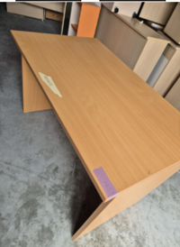
2 | KAMPINIS DARBO STALAS (kairinis) | 7203189 | 1 | 11,00 | 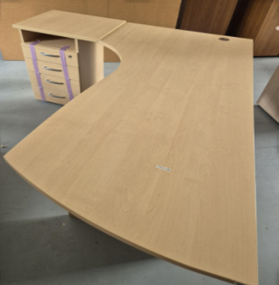
3 | KAMPINIS DARBO STALAS (dešininis) | 7203214 | 1 | 11,00 | 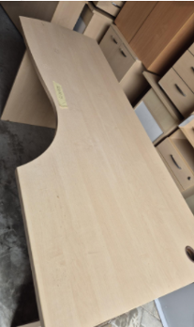
4 | TIESUS DARBO STALAS ANT KARKASINIŲ KOJŲ ( stalčių konteineris) | 7203371  7203524  7203525  7203527 | 4 | 11,00 | 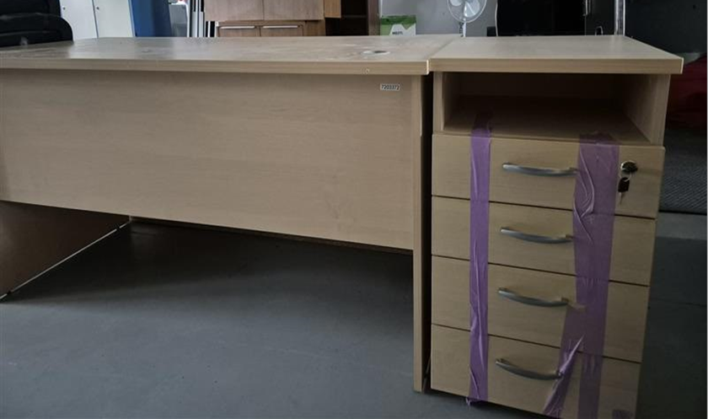
5 | TIESUS DARBO STALAS ANT KARKASINIŲ KOJŲ ( stalčių konteineris) | 7203372 | 1 | 8,00 | 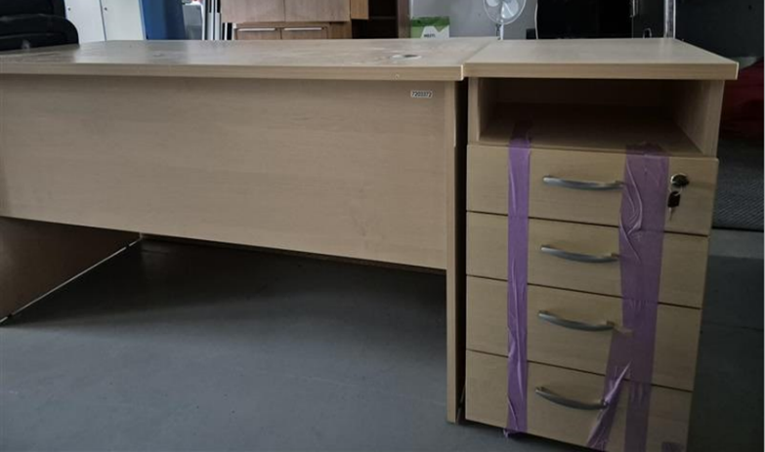
6 | ŽEMA, ATVIRA SPINTELĖ (L 600mm) | 7203393 | 1 | 6,00 | 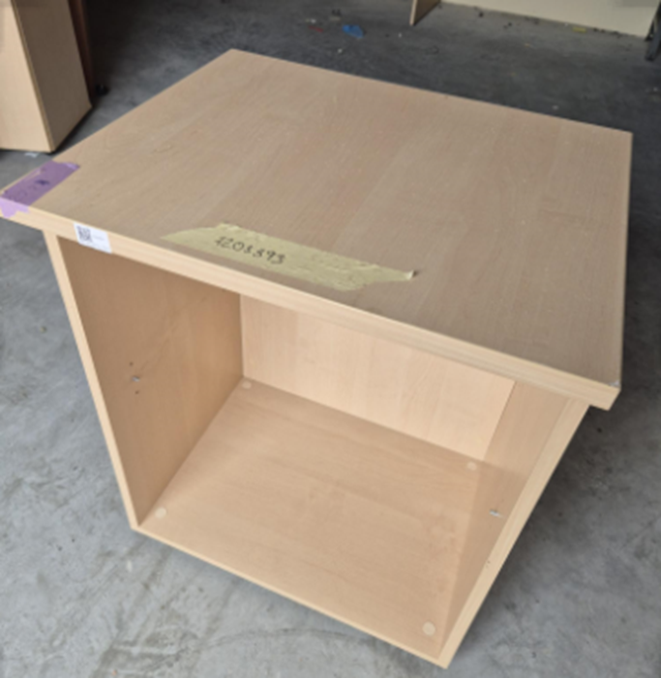
7 | DRABUŽINĖ (su 1 varstomomis durimis, kartele pakaboms, lentyna) | 7203417 | 1 | 11,00 | 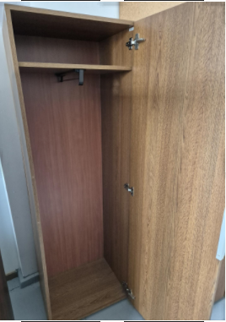
8 | ŽEMA ATVIRA DOKUMENTŲ SPINTELĖ | 7203536 | 1 | 11,00 | 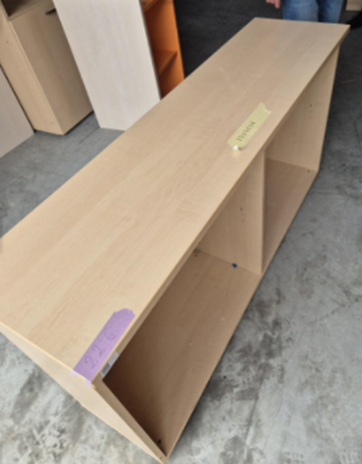
9 | DARBO STALAS | 7206955 | 1 | 11 | 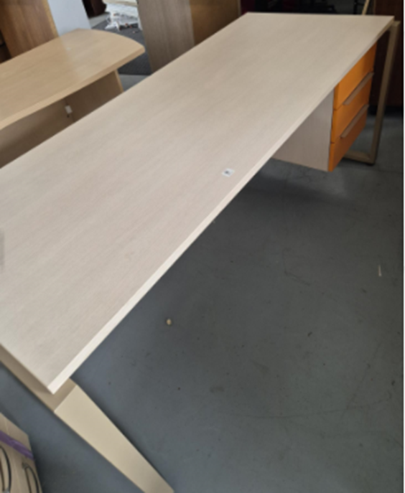
10 | POSĖDŽIŲ STALAS | 7207004 | 1 | 14 | 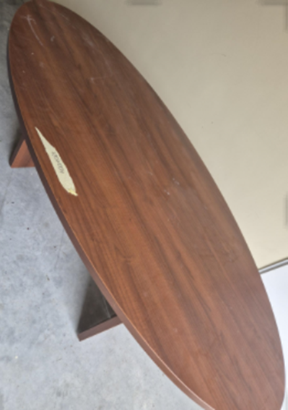
11 | PUSIAU UŽDARA SPINTELĖ SU 4 STALČIAIS | 7202152 | 1 | 8 | 

